**Συνοπτική Θεωρία Φυσικής Γ’ Γυμνασίου**

**ΚΕΦΑΛΑΙΟ 2: ΗΛΕΚΤΡΙΚO ΡΕΥΜΑ**

***2.1. ΤΟ ΗΛΕΚΤΡΙΚΟ ΡΕΥΜΑ***

***Ηλεκτρικό ρεύμα*** ονομάζουμε την προσανατολισμένη κίνηση των ηλεκτρονίων, ή γενικότερα των φορτισμένων σωματιδίων.

***Αγωγοί*** είναι υλικά που επιτρέπουν την κίνηση του φορτίου στο εσωτερικό τους.

***Μονωτές*** είναι υλικά που δεν επιτρέπουν την κίνηση του φορτίου στο εσωτερικό τους.

***Οι ημιαγωγοί*** είναι υλικά, όπως το πυρίτιο και το γερμάνιο, τα οποία κάτω από ορισμένες συνθήκες συμπεριφέρονται ως αγωγοί και κάτω από άλλες ως μονωτές.

Η αιτία της κίνησης φορτισμένων σωματιδίων στο εσωτερικό των αγωγών είναι η παρουσία ηλεκτρικού πεδίου, το οποίο δημιουργείται ανάμεσα στους πόλους μίας πηγής.

***Ένταση Ι*** του ηλεκτρικού ρεύματος που διαρρέει έναν αγωγό είναι το πηλίκο του φορτίου q που διέρχεται από μία διατομή του αγωγού σε χρονικό διάστημα t προς το χρονικό, αυτό, διάστημα **𝐼 = 𝑞 /t**

Η μονάδα μέτρησης της έντασης Ι στο SI είναι το 1Α (Ampere)

1 mA=10-3 A, 1 μΑ=10-6 Α, 1 kΑ=103 Α

***Το αμπερόμετρο*** είναι το όργανο μέτρησης που μετρά την ένταση ηλεκτρικού ρεύματος. Συχνά ενσωματώνεται σε πολύμετρα. Συνδέεται ***σε σειρά***, δηλαδή παρεμβάλλεται στο κύκλωμα έτσι ώστε το προς μέτρηση ρεύμα να το διαπεράσει.

Η φορά της κίνησης των θετικών φορτίων λέγεται συμβατική φορά του ηλεκτρικού ρεύματος.

Στους μεταλλικούς αγωγούς κινούνται τα ηλεκτρόνια και όχι τα θετικά φορτία. Επομένως η πραγματική φορά του ρεύματος είναι η φορά της κίνησης των ηλεκτρονίων. Η πραγματική φορά, λοιπόν, είναι αντίθετη από τη συμβατική (η οποία έχει επικρατήσει για ιστορικούς λόγους).

***2.2. ΗΛΕΚΤΡΙΚΟ ΚΥΚΛΩΜΑ***

***Ηλεκτρικό κύκλωμα*** ονομάζεται κάθε διάταξη που αποτελείται από κλειστούς αγώγιμους «δρόμους», μέσω των οποίων μπορεί να διέλθει ηλεκτρικό ρεύμα.

Όταν ένα κύκλωμα διαρρέεται από ρεύμα λέγεται κλειστό.

Όταν ένα κύκλωμα δε διαρρέεται από ρεύμα λέγεται ανοιχτό.

***Πηγή ηλεκτρικής ενέργειας*** ονομάζεται κάθε συσκευή στην οποία μία μορφή ενέργειας μετατρέπεται σε ηλεκτρική.

Κάθε ηλεκτρική συσκευή που μετατρέπει την ηλεκτρική ενέργεια σε άλλη μορφή ενέργειας λέγεται **καταναλωτής ή μετατροπέας**. Π.χ: Λαμπτήρας

***Ηλεκτρική τάση ή διαφορά δυναμικού***: **𝑉 = 𝛦𝜂𝜆/q**

Μονάδα μέτρησης της διαφοράς δυναμικού στο SI είναι το 1V (Volt).

***Το βολτόμετρο*** είναι το όργανο μέτρησης που μετρά την τάση στα άκρα μίας συσκευής. Συνδέεται **παράλληλα** στο κύκλωμα, δηλαδή έτσι ώστε τα άκρα του να συνδέονται με τα άκρα της συσκευής.

Όταν ένας καταναλωτής δε διαρρέεται από ρεύμα η τάση στα άκρα του είναι μηδέν, ενώ η τάση στα άκρα μίας πηγής δεν είναι μηδέν, είτε αυτή διαρρέεται από ρεύμα είτε όχι.

***Αναπαράσταση ηλεκτρικού κυκλώματος.***

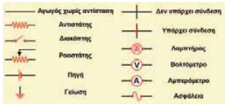

***2.3. ΗΛΕΚΤΡΙΚΑ ΔΙΠΟΛΑ***

Οι ηλεκτρικές συσκευές που έχουν δύο άκρα (πόλους) ονομάζονται ***δίπολα***.

***Ηλεκτρική αντίσταση*** ενός διπόλου ονομάζεται το πηλίκο της ηλεκτρικής τάσης *V* που εφαρμόζεται στους πόλους του διπόλου προς την ένταση *I* του ηλεκτρικού ρεύματος που το διαρρέει. 𝑅 = 𝑉/*Ι*.

Μονάδα μέτρησης της αντίστασης στο SI είναι το 1Ω (Ohm).

***Αντιστάτες*** ονομάζουμε τα ηλεκτρικά δίπολα των οποίων η αντίσταση R είναι σταθερή, δηλαδή ανεξάρτητη της τάσης που εφαρμόζεται στα άκρα τους και της έντασης του ηλεκτρικού ρεύματος που τους διαρρέει. Οι μεταλλικοί αγωγοί είναι αντιστάτες

***Νόμος του Ohm:*** Η ένταση *Ι* του ηλεκτρικού ρεύματος που διαρρέει έναν μεταλλικό αγωγό είναι ανάλογη της διαφοράς δυναμικού *V* που εφαρμόζεται στα άκρα του*.*

εικόνα

Ο νόμος του Ohm ισχύει μόνο για τους μεταλλικούς αγωγούς, δηλαδή όταν η R είναι σταθερή.

***2.5. ΕΦΑΡΜΟΓΕΣ ΤΩΝ ΑΡΧΩΝ ΔΙΑΤΗΡΗΣΗΣ ΣΤΗ ΜΕΛΕΤΗ ΑΠΛΩΝ ΚΥΚΛΩΜΑΤΩΝ***

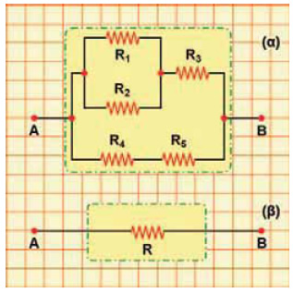*Ονομάζουμε* σύστημα ή συνδεσμολογία αντιστατών ένα σύνολο αντιστατών που τους έχουμε συνδέσει με οποιοδήποτε τρόπο.

Αν στα άκρα συνδεσμολογίας εφαρμόσουμε τάση 𝑉*𝜊𝜆* και τη διαρρέει ρεύμα έντασης 𝛪*𝜊𝜆,* τότε ισοδύναμη αντίσταση 𝑅𝜊𝜆 ονομάζουμε την αντίσταση η οποία, αν εφαρμόσουμε στην άκρη της τάση *Vολ* θα διαρρέεται κι αυτή από ρεύμα έντασης 𝛪*𝜊𝜆* .

𝑅𝜊𝜆 = 𝑉*𝜊𝜆* / 𝛪*𝜊𝜆*

***Σύνδεση αντιστατών σε σειρά***

Αντιστάτες που διαρρέονται από το ίδιο ρεύμα λέμε ότι είναι συνδεδεμένοι σε σειρά.

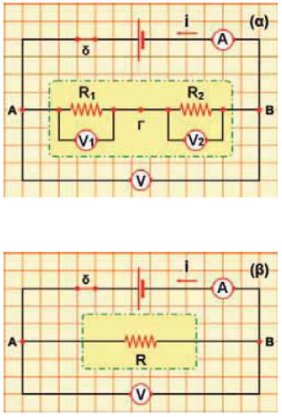 𝛪*𝜊𝜆* = 𝛪*1* = 𝛪*2*

𝑉*𝜊𝜆* = 𝑉*1* + 𝑉*2*

Η συνδεσμολογία δύο αντιστατών σε σειρά μπορεί να αντικατασταθεί με έναν ισοδύναμο αντιστάτη 𝑅*𝜊𝜆*, που,

1. διαρρέεται από ρεύμα έντασης 𝛪*𝜊𝜆*
2. έχει στα άκρα του τάση 𝑉*𝜊𝜆*
3. έχει αντίσταση 𝑅*𝜊𝜆* *=*𝑅*1+*𝑅*2*

***Σύνδεση αντιστατών παράλληλα***

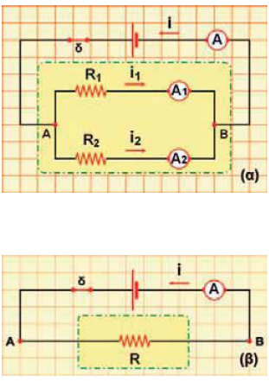Αντιστάτες που στα άκρα τους εφαρμόζεται η ίδια τάση λέμε ότι είναι συνδεδεμένοι παράλληλα.

𝑉*𝜊𝜆* = 𝑉*1* = 𝑉*2*

Για τους αντιστάτες συνδεδεμένους παράλληλα, η ένταση του ρεύματος που διαρρέει τη συνδεσμολογία είναι ίση με το άθροισμα των επιμέρους εντάσεων των ρευμάτων που διαρρέουν τους αντιστάτες:

𝛪*𝜊𝜆* = 𝛪*1* + 𝛪*2*

Η συνδεσμολογία δύο αντιστατών παράλληλα μπορεί να αντικατασταθεί με έναν ισοδύναμο αντιστάτη, που,

1. διαρρέεται από ρεύμα έντασης 𝛪*𝜊𝜆*
2. έχει στα άκρα τάση 𝑉*𝜊𝜆*
3. έχει αντίσταση 𝑅*𝜊𝜆* που δίνεται από τη σχέση 𝑅*𝜊𝜆* = 1/ 𝑅*1* + 1 /𝑅*2*

Στο σπίτι μας οι λάμπες και γενικά οι συσκευές συνδέονται παράλληλα, ώστε αν καεί η μία να συνεχίσουν να λειτουργούν οι υπόλοιπες. Στην Ελλάδα η κοινή τάση στα άκρα της παράλληλης αυτής σύνδεσης είναι τα 220V.